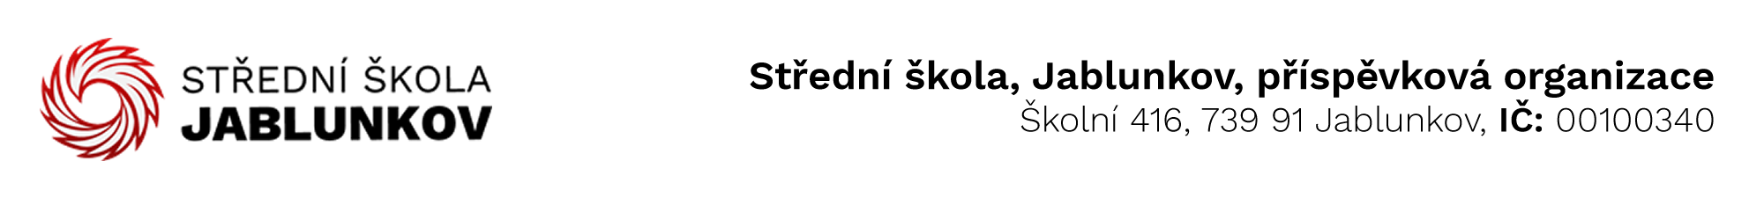

IČ: 00100340 Komerční banka Frýdek – Místek
DIČ: CZ00100340 číslo účtu: 32436781/0100
E-mail pro zasílání faktur : sosps@po-msk.cz

Objednávka č. : 52/23
Dodavatel:
Tomáš Kaniok
Bystřice 1028
739 95 Bystřice
IČ: 04392442
DIČ: CZ8009275197

Objednáváme u Vás toto zboží (službu) dle Vaší nabídky
č. 23NA00040:
- vstupní stůl do myčky s dřezem (450x450x250, otvor pro stoj. baterii, spodní police, zadní pravý lem, rozměr:1100x820x850) 23 702,09Kč
- výstupní stůl 6 00x820x850, zásuvky na koše 3x, zadní a levý lem 14 990,09Kč
- myčka průběžná dvouplášťová s odpadovým čerpadlem 50x50-400 V RM – NT 102P 103 346,10Kč

Celkem: 142 038,28Kč

Způsob úhrady: bankovním převodem
V Jablunkově dne: 30.05.2023
Vyřizuje: Bc. Klimšová Zuzana .......................................
(podpis)

